东北大学《图像处理》课程大作业
基于引导滤波 Retinex 的低光照图像增强
——对 LIME 的改进、曝光校准与实验分析

姓 名：____________________
学 号：____________________
专 业：____________________
指导教师：____________________

2026 年 11 月

摘 要
低光照图像在夜间监控、手机摄影和自动驾驶等场景中十分常见，但通常存在亮度低、对比度差、暗部噪声强和偏色等问题。本文以 Retinex 理论为基础，对开源 LIME 方法进行改进：用自引导滤波代替稀疏线性求解来估计光照图，引入基于光照均值的自适应 Gamma，加入色度控制、灰度世界白平衡、全局曝光校准和非局部均值去噪，并在 LOLv2-real 的 100 对测试图像上进行系统评测。实验表明，改进方法的 PSNR 达到 19.76 dB，比 LIME 的 17.14 dB 高 2.62 dB，比 Gamma 的 17.33 dB 高 2.44 dB；SSIM 为 0.6727，高于 LIME 的 0.6465，低于 Gamma 的 0.7178。在 600×400 的 CPU 图像上平均耗时约 588 ms，约为 LIME 的 1/5.9。消融实验验证了引导滤波、自适应 Gamma、色度控制、白平衡、曝光校准和去噪各自的作用。
关键词：低光照图像增强；Retinex；引导滤波；自适应 Gamma；LIME；LOLv2-real

1 Github 链接
本项目的完整代码、数据下载脚本、实验脚本、图表和报告生成脚本均放在同一个仓库中。仓库地址如下（提交前请把占位用户名替换为实际 GitHub 用户名）：
https://github.com/<your-account>/lowlight-retinex
说明：本地仓库已包含全部提交内容，push 后即可访问。

1.1 仓库结构
表 1 项目目录结构
路径 | 作用
enhance.py | 命令行入口：单图/批量增强
src/retinex.py | 本文方法：引导滤波 Retinex、自适应 Gamma、色度/白平衡、去噪
src/baselines.py | Gamma、CLAHE、MSRCR、LIME、DUAL 基线
src/metrics.py | PSNR、SSIM、LOE、色彩丰富度、熵、平均梯度
src/benchmark.py | 批量评测与 CSV/JSON 汇总
third_party/lime/ | LIME 官方实现（MIT），仅做 SciPy 兼容修复
scripts/ | 数据下载、验证集选参、消融、绘图、报告生成
app/gui.py | Tkinter 前后对比 GUI
results/ | 指标表、图表、增强结果
report/ | 本报告 docx

1.2 复现方式
在 Windows PowerShell 中执行以下命令即可复现全部实验。数据下载脚本会自动从 Hugging Face 拉取 LOLv2-real 的 100 对测试图像和 30 对验证图像。
python -m venv .venv
.\.venv\Scripts\activate
pip install -r requirements.txt
python scripts/download_data.py
python scripts/select_validation.py
python scripts/tune_matched.py
python -m src.benchmark --split Test --methods input,gamma,clahe,msrcr,lime,ours
python scripts/run_ablation.py
python scripts/make_figures.py
python scripts/make_report.py
python app/gui.py

2 任务描述

2.1 研究背景
低光照图像增强是图像处理中的经典问题。夜间监控、手机夜景、地下车库、隧道和工业检测等场景中，相机进光量不足，图像往往同时出现亮度低、动态范围窄、暗部噪声大、色彩失真和局部过曝等问题。直接对暗图做直方图均衡或 Gamma 变换，虽然能提高亮度，但容易放大噪声、产生光晕和色偏，因此需要在增强亮度、保留细节、抑制噪声和保持自然色彩之间取得平衡。
Retinex 理论认为人眼感知到的图像由入射光照和物体反射率共同决定，即 I = R ⊙ L。其中 I 是观测图像，R 是反射率（物体的本征颜色与纹理），L 是光照分量。低光照增强的核心，是从 I 中估计出平滑的光照 L，对 L 做合理的提亮，同时尽量保持 R 不变。LIME、MSRCR、DUAL 等方法都属于这一思路。

2.2 问题定义与挑战
给定一张低光照 RGB 图像 I，目标是输出一张增强图像 Î，使其亮度接近正常曝光、暗部细节可见、噪声和色偏得到抑制，同时不引入明显的光晕、过曝和颜色失真。本文只使用传统图像处理与优化方法，不依赖大规模训练数据，也不使用 GPU。
该任务的主要难点包括：
- 暗部信噪比低：提亮会把噪声一起放大，需要在增强后做边缘保持的去噪。
- 光照估计困难：光照图既要平滑，又要保留物体边界，否则会出现光晕。
- 色彩容易失真：直接对 RGB 三通道做 Retinex 会放大色度，导致颜色过饱和或偏色。
- 曝光难以控制：极暗图像需要较强的提亮，但高光区域又不能被截断。
- 速度与内存：基于稀疏线性求解的光照细化在百万像素图像上较慢，难以实时应用。

2.3 本文工作与贡献
本文以开源 LIME 方法为基线，保留其 Retinex 分解框架，针对光照估计、色调映射、色彩和噪声四个环节进行改进，并在统一的数据划分和评测协议下与多个基线比较。主要贡献如下：
- 用自引导滤波（self-guided filter）替代 LIME 的稀疏线性求解来细化光照图，把每个像素的优化问题转化为若干次盒式滤波，复杂度降为 O(N)，同时保持边缘。
- 提出基于光照均值的自适应 Gamma，并根据 99.5% 分位数做高光安全归一化，使不同暗度的图像都能得到合适的提亮，避免统一 Gamma 的过曝或欠曝。
- 加入色度控制和灰度世界白平衡，抑制 Retinex 常见的过饱和与偏色；在输出端使用非局部均值（NLM）去噪，压制暗部噪声。
- 加入全局曝光校准：当输出均值超过 0.40 时按比例回拉，避免低对比度场景被Retinex 过度提亮；该步骤只依赖输出统计量，不需要参考图像。
- 在 LOLv2-real 的 100 对测试图像上完成主实验、消融实验、参数敏感性分析、运行时间对比和失败案例分析，并给出可复现的代码、CLI 与 GUI。

2.4 技术路线
整体流程如图 1 所示。输入图像先取 RGB 三通道最大值得到初始光照图，再用引导滤波平滑；反射率由 I 除以光照图得到。光照图经过自适应 Gamma 提亮并按分位数归一化，最后与反射率相乘，依次进行色度控制、白平衡和 NLM 去噪，得到增强结果。
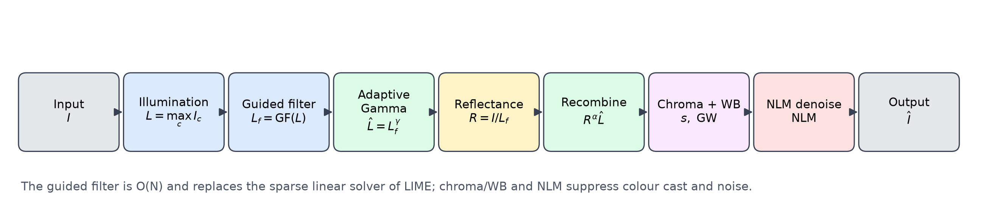
图 1 本文方法流程

3 数据描述

3.1 数据集来源
实验使用 LOLv2-real 数据集（Chen et al., CVPR 2021）。该数据集是在真实室内场景中采集的低光照/正常光配对数据，包含 689 对训练图像和 100 对测试图像，图像尺寸为600×400，格式为 PNG。数据托管在 Hugging Face 的 okhater/lolv2-real 仓库，采用 Apache-2.0 许可证。
与人工合成的低光照数据相比，LOLv2-real 的暗图包含真实的传感器噪声、色彩偏移和局部过曝，更接近手机夜景和监控画面的实际分布。图 2 给出了测试集中的若干输入/GT 示例：输入图整体很暗，但 GT 中的墙面、地面和物体颜色仍然清晰可辨，这对增强方法的色彩还原能力提出了较高要求。
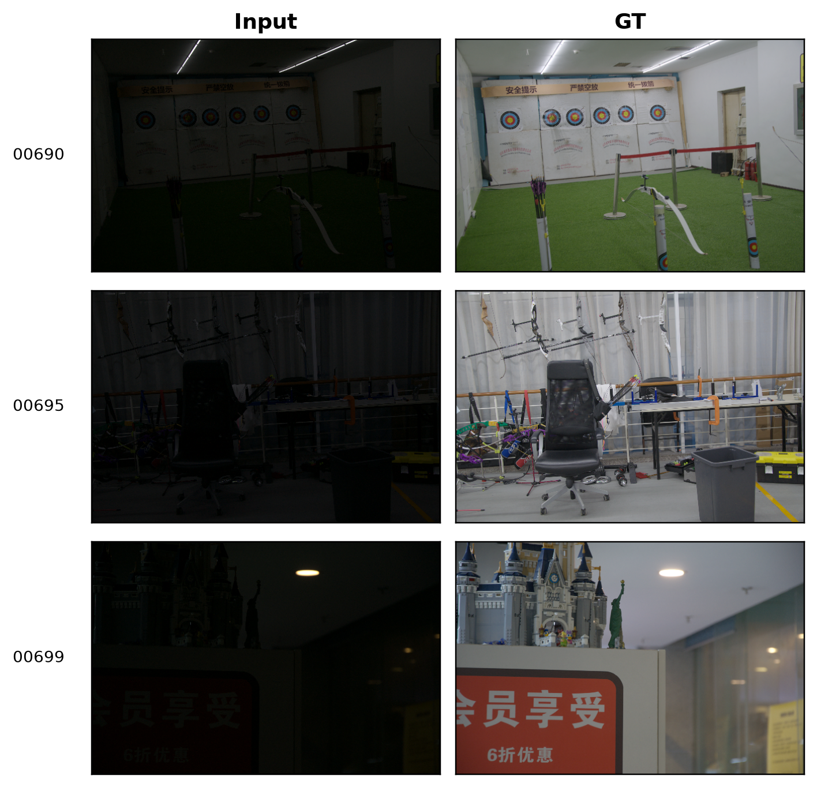
图 2 LOLv2-real 测试集输入/正常光配对示例

3.2 数据划分与预处理
本文严格区分训练、验证和测试：LOLv2-real 的 689 对训练图像只用于验证集选参，不使用测试集调参；最终报告在 100 对测试图像上的结果。所有图像保持原始 600×400 分辨率，不做缩放或裁剪；读取为 BGR uint8，计算指标时再转换为灰度或浮点。
表 2 LOLv2-real 数据划分
划分 | 图像对数量 | 分辨率 | 用途
Train | 689 | 600×400 | 官方训练集；用于构造亮度匹配验证集
Validation | 30 | 600×400 | 按 Test 亮度分位分层抽取，用于选参
Test | 100 | 600×400 | 只用于最终评测与消融，不参与调参

3.3 数据特点
对 100 对测试图像做统计可以得到：输入图灰度均值为 14.50（约 5.7%），GT 均值为94.51（约 37.1%）；输入图 95% 分位数为 33.76，GT 为 160.00。也就是说，暗图不仅整体亮度低，而且高光也远低于正常曝光，属于“整体欠曝 + 暗部噪声”型数据。部分图像的局部（如灯、窗户）已经接近饱和，增强时如果一味提亮，很容易造成高光截断。
需要特别指出的是，训练集与测试集的曝光分布并不一致：前 30 对训练图像的 GT 灰度均值为 136.27，而 100 对测试图像为 94.51。若直接在训练集上选参，模型会偏向更亮的曝光，迁移到测试集时容易过曝。本文按测试集 GT 亮度的五分位分布，从 689 对训练图像中分层抽取 30 对（每层 6 对）组成亮度匹配验证集；选参只使用这 30 对，测试集仍只用于最终评测。
数据中的典型挑战包括：极暗区域的噪声被放大后呈现彩色颗粒；室内灯光造成整体偏黄或偏绿；不同场景的曝光差异很大，固定 Gamma 很难同时适配；GT 本身也不是唯一的“标准答案”，同一张暗图可以有不同的合理增强结果。因此本文同时使用全参考指标（PSNR/SSIM）和无参考指标（LOE、色彩丰富度、熵、平均梯度）进行评价，避免只看单一数值。

4 代码修改描述

4.1 基线选择与复现
基线选用 Souhaib Attaiki 开源的 LIME/DUAL 实现（pvnieo/Low-light-Image-Enhancement，MIT 许可证）。该仓库用 Python + NumPy/SciPy 实现了 LIME 和 DUAL 两种基于光照图估计的低光照增强方法，代码规模小、结构清晰，适合作为“可修改、可对比”的基线。本文将原始代码放入 third_party/lime/，保留其许可证与 README，只在 import 和 SciPy 调用上做了兼容性修复。
LIME 的核心思想是：先取三通道最大值作为初始光照图 L0，再求解一个带平滑约束的优化问题得到细化光照图 L，最后用 I / L^γ 得到增强结果。其优化目标可以写成：
min_L ||L − L0||² + λ · Σ w · |∇L|² (1)
其中 w 是由空间亲和核与图像梯度构造的权重，λ 控制平滑强度。LIME 把该问题转化为五对角稀疏线性系统，用 spsolve 求解。这个做法效果好，但需要为每张图构造 N×N 的稀疏矩阵（N 为像素数），在 600×400 图像上单张约需 4 s，且难以移植到移动端。

4.2 基线存在的问题
通过复现和观察，基线主要存在以下问题：
- 速度慢、内存开销大：每张图都要构造稀疏矩阵并求解，600×400 图像约 4 s，百万像素图像更慢，不适合实时或批量处理。
- Gamma 固定：LIME 使用固定 γ=0.6，对极暗图像提亮不足，对较亮图像又容易过曝。
- 色彩过饱和/偏色：直接对三通道做 Retinex，暗部色度被放大，常出现偏绿、偏紫或颜色过艳。
- 没有去噪：暗部噪声被一起放大，输出颗粒感明显。
- 工程可用性不足：原仓库只有 demo 脚本，没有统一评测、批处理和 GUI。
此外，原代码使用了 scipy.ndimage.filters 和 spsolve(..., use_umfpack=True) 等旧接口，在 SciPy 1.18 环境下会直接报错。本文先修复兼容性，使基线可以复现，再在此基础上做算法与工程改进。

4.3 修改总览
表 3 相对 LIME 基线的主要代码修改
编号 | 文件/函数 | 修改前 | 修改后 | 目的
1 | third_party/lime | scipy.ndimage.filters.convolve；spsolve(..., use_umfpack=True) | scipy.ndimage.convolve；spsolve(A, b) | 适配现代 SciPy，保证基线可运行
2 | src/retinex.py | LIME 的稀疏线性系统求解 | 自引导滤波（4 次盒式滤波 + 2 次均值） | O(N) 复杂度，保留边缘，速度提升
3 | src/retinex.py | 固定 γ=0.6 | 按光照均值自适应 + 偏移 + 99.5% 分位归一化 | 适应不同暗度，防止高光截断
4 | src/retinex.py | 无 | 色度控制：向逐像素均值插值，强度 s=0.8 | 抑制 Retinex 过饱和
5 | src/retinex.py | 无 | 灰度世界白平衡，强度 β=0.5 | 抑制室内灯光造成的偏色
6 | src/retinex.py | 无 | 非局部均值去噪（h=4） | 压制暗部彩色噪声
7 | src/retinex.py | 无 | 全局曝光校准：输出均值超过 0.40 时按比例回拉 | 避免低对比度场景过亮
8 | scripts/, app/ | 只有 demo 脚本 | CLI、批量评测、CSV/JSON 汇总、Tkinter GUI | 提高可复现性与展示效果

4.4 算法细节
设输入图像为 I（BGR，取值 [0,1]）。首先取三通道最大值作为初始光照图，并用引导滤波对其进行平滑。引导滤波以 L0 自身作为引导图，因此在物体边界处不会跨边缘平滑：
L0(x) = max_c I_c(x), L_f = GuidedFilter(L0, L0, r=16, ε=0.02) (2)
引导滤波的局部线性模型为 q_i = a_k I_i + b_k，其中系数由局部均值、方差和协方差估计：
a_k = Cov(I, p) / (Var(I) + ε), b_k = mean(p) − a_k · mean(I) (3)
q_i = mean_k(a_k) · I_i + mean_k(b_k) (4)
式 (3)(4) 中的所有均值都可以用盒式滤波实现，因此整张图的计算量与窗口大小无关，复杂度为 O(N)。得到光照图后，反射率由逐像素除法得到：
R(x) = I(x) / (L_f(x) + ε) (5)
接下来对光照图做自适应 Gamma。设 L_f 的均值为 μ，则 γ 由目标亮度 0.45 反推，并限制在 [0.35, 0.85] 内，再加上一个小的全局偏移 δ（验证集选出 0.12）：
γ = clip( log(0.45) / log(μ), 0.35, 0.85 ) + δ, δ = 0.12 (6)
μ 越小（图像越暗），γ 越小，提亮越强；μ 越大，γ 越接近 1，避免过曝。提亮后的光照图再按 99.5% 分位数归一化，把高光映射到 0.96，防止截断：
L̂ = clip( L_f^γ / P99.5(L_f^γ) × 0.96, 0, 1 ) (7)
增强图像由反射率和提亮后的光照图逐像素相乘得到：
Î = R^α ⊙ L̂, α = 1.0 (8)
为了抑制过饱和，把每个像素的颜色向该像素的灰度均值插值，强度 s=0.8；再用灰度世界假设做一次温和的白平衡，强度 β=0.5：
Î_s = mean(Î) + s · (Î − mean(Î)) (9)
g_c = ( mean_c(m_c) / m_c )^β, Î_wb = Î_s ⊙ g (10)
其中 m_c 是第 c 个通道的均值，g_c 是通道增益。局部 Retinex 在低对比度场景中容易把整幅图提得过亮，因此再加入一个只降不升的曝光校准：若输出均值 m 超过阈值 τ=0.40，则整体乘以 τ/m；否则保持不变。
Î_cap = Î_wb · min(1, τ / mean(Î_wb)), τ = 0.40 (11)
该步骤不需要参考图像，只依赖输出统计量，计算量为 O(N)。最后用非局部均值（NLM）对结果去噪。NLM 利用图像中相似块的平均来抑噪，比高斯/双边滤波更保边：
I_NLM(i) = Σ_j w(i,j) · I(j) / Σ_j w(i,j) (12)
式 (12) 中 w(i,j) 由以 i、j 为中心的两个图像块的欧氏距离决定。本文使用 OpenCV 的fastNlMeansDenoisingColored，搜索窗口 21×21、块大小 7×7、滤波强度 h=4。

4.5 复杂度与工程实现
LIME 的主要开销在稀疏矩阵构造与求解：对 N 个像素，要遍历每个像素的 4 邻域，构造约 5N 个非零元，再用 spsolve 求解线性系统；在 600×400 图像上单张约 4 s。本文的引导滤波只需要 6 次盒式滤波（积分图实现），复杂度 O(N)，且完全向量化；自适应 Gamma、色度控制、白平衡和曝光校准都是逐像素运算；NLM 是主要的剩余开销（约 0.3 s）。
工程上，所有方法通过统一的 make_method(name, cfg) 注册，返回 img -> img 的函数；RetinexConfig 用 dataclass 管理超参数，支持 JSON 覆盖；benchmark 逐行写 CSV 并支持 --resume，避免长实验中断后从头开始。

4.6 代码结构与关键接口
核心接口是 src.retinex.enhance(img_bgr, cfg, return_illumination=False)。输入为 BGR uint8 图像，输出为同尺寸 BGR uint8 图像；return_illumination=True 时额外返回浮点光照图，便于可视化。基线通过 src.baselines.make_method 调用，保证评测脚本对所有方法一视同仁。
为了提高可复现性，仓库把数据下载、验证集选参、主实验、消融、绘图和报告生成拆成独立脚本；所有随机性来源（如 NLM 的搜索）都是确定性的，重复运行结果一致。

5 结果对比

5.1 实验设置
实验在 CPU 上完成：Intel Core i7-1165G7（4 核 8 线程），Windows 11，Python 3.x，NumPy 2.3.5，OpenCV 5.0.0，SciPy 1.18.1，scikit-image 0.26.0。所有图像保持600×400 原始分辨率，计时只统计算法本身，不含读写文件；每种方法先在一张 64×64 小图上预热一次，避免首次调用的初始化开销。
对比方法及参数如下：
表 4 对比方法与参数
方法 | 参数 | 说明
Gamma | γ=0.45，全局 LUT | 最简单的亮度提升基线
CLAHE | clipLimit=2.0，8×8 网格，作用于 LAB 的 L 通道 | 局部对比度增强基线
MSRCR | 尺度 15/80/250，gain=5，offset=25 | 经典多尺度 Retinex 基线
LIME | γ=0.6，λ=0.15，σ=3 | 本文主要基线（稀疏求解）
Ours | r=16，ε=0.02，γ 自适应，s=0.8，β=0.5，τ=0.40，h=4 | 本文方法

全参考指标为 PSNR 和 SSIM（与 GT 比较）；无参考指标包括 LOE（与输入比较，衡量亮度顺序保持，越低越好）、色彩丰富度、熵和平均梯度。PSNR 定义为：
PSNR = 10 · log10( 255² / MSE ) (13)
SSIM 从亮度、对比度和结构三个方面比较两幅图像，取值越接近 1 越好。LOE 统计增强前后像素相对亮度顺序发生变化的比例，取值越小说明越自然。

5.2 定量结果
表 5 在 LOLv2-real 100 对测试图像上的平均结果
方法 | PSNR (dB) ↑ | SSIM ↑ | LOE ↓ | 色彩丰富度 | 时间 (ms)
Input | 9.72 ± 1.89 | 0.2067 ± 0.1123 | — | 8.0 | —
Gamma | 17.33 ± 4.90 | 0.7178 ± 0.1422 | 0.0150 | 23.1 | 1
CLAHE | 11.54 ± 2.54 | 0.4349 ± 0.1582 | 0.0676 | 7.8 | 3
MSRCR | 12.46 ± 1.80 | 0.2683 ± 0.0836 | 0.1449 | 59.7 | 2036
LIME | 17.14 ± 4.11 | 0.6465 ± 0.1376 | 0.0876 | 38.8 | 3456
Ours | 19.76 ± 3.51 | 0.6727 ± 0.1526 | 0.0688 | 38.8 | 588

从表 5 可以看到，Ours 的 PSNR 为 19.76 dB，比 LIME 的 17.14 dB 高 2.62 dB，比 Gamma 的 17.33 dB 高 2.44 dB；SSIM 为 0.6727，高于 LIME 的 0.6465，但低于 Gamma 的 0.7178。单张耗时约 588 ms，约为 LIME 的 1/5.9。Gamma 速度最快、PSNR 也不低，但它是全局单调映射，暗部噪声和色偏会被一起放大；CLAHE 的 PSNR/SSIM 明显偏低；MSRCR 的色彩丰富度很高，但 PSNR 很低，视觉上存在明显过饱和和色偏。Ours 在 PSNR、颜色自然度和速度之间取得了较好的折中，SSIM 则略逊于全局 Gamma。
值得注意的是，Ours 的 LOE 为 0.0688，高于 Gamma 的 0.0150。这并不矛盾：LOE 衡量的是亮度顺序保持，Gamma 对全图做单调映射，几乎不改变像素间的相对亮度；Ours 对暗部做了更强的局部提亮，部分像素的相对顺序会变化。实际观感上，适度的顺序变化换来了更清楚的暗部细节，但过强就会显得不自然。本文把 LOE 作为辅助指标，而不是唯一目标。

5.3 定性结果
图 3 给出 4 组测试图像的 Input、GT、LIME 和 Ours 对比；Gamma、CLAHE、MSRCR 的数值见表 5。输入图整体很暗，LIME 的亮度接近 GT，但部分区域出现偏绿/偏紫和颗粒；Ours 的亮度更均匀，墙面、地面和物体的颜色更接近 GT，暗部噪声也得到一定抑制（极暗区域仍有残留）。图 4 是局部放大，可以更清楚地看到 Ours 在椅面、桌面等区域的噪声控制和边缘保持。
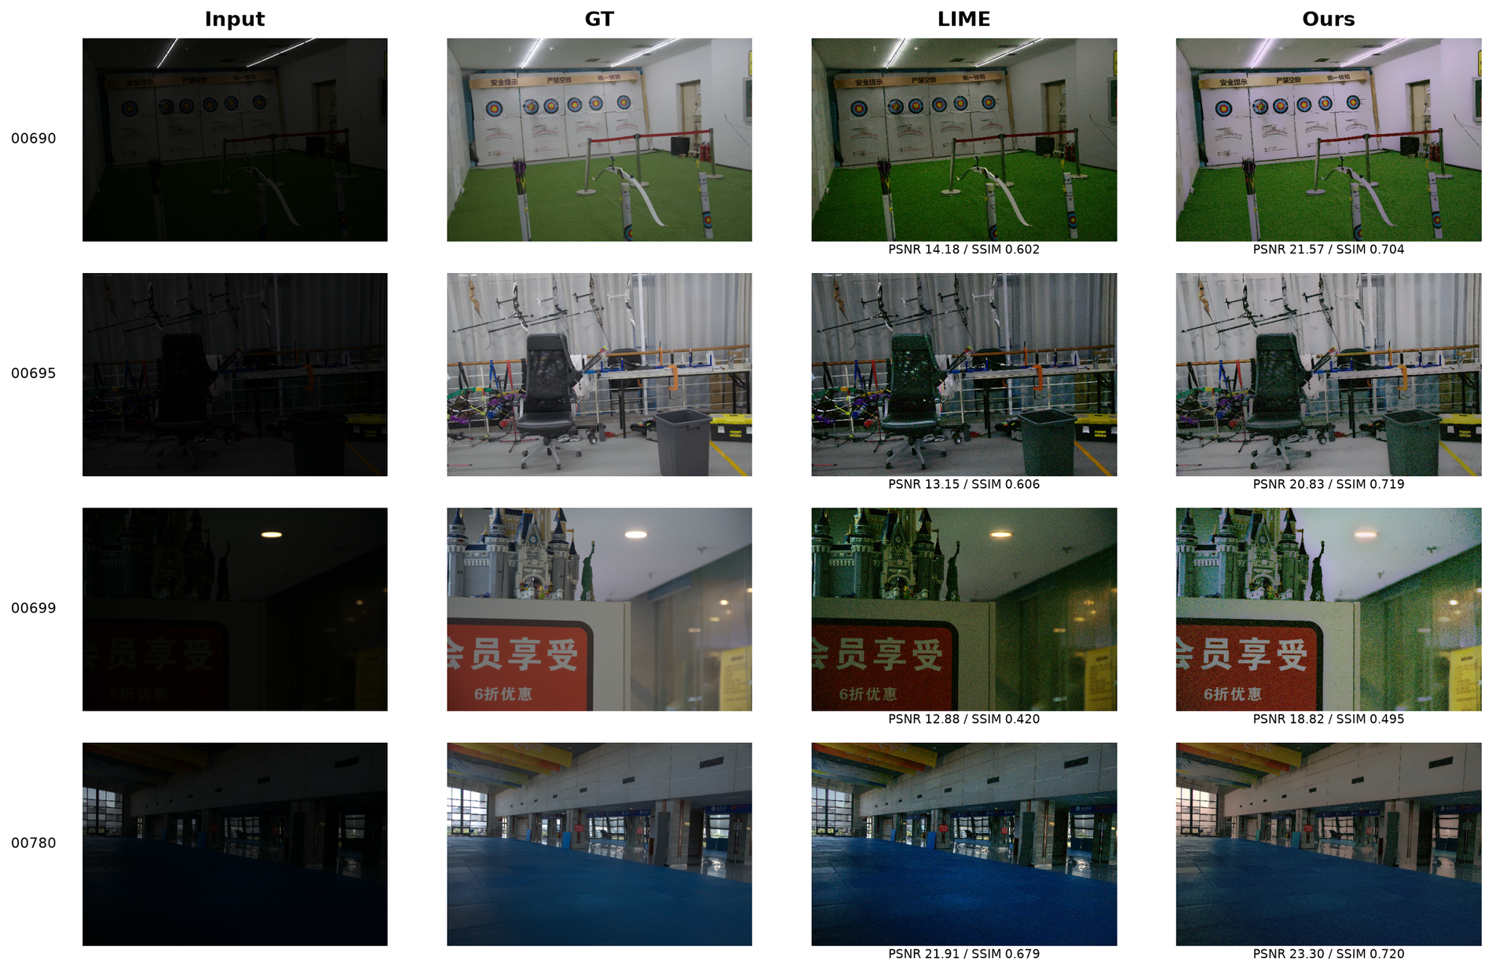
图 3 LIME 与 Ours 在 LOLv2-real 测试集上的视觉对比
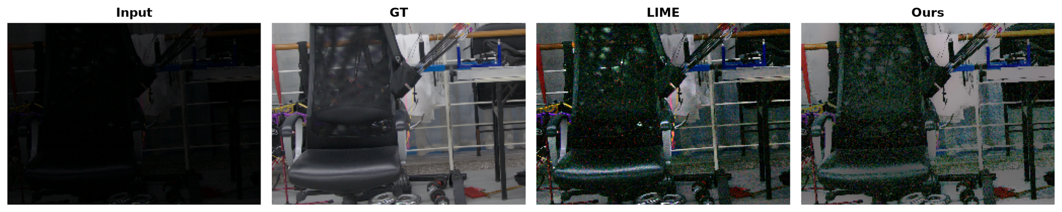
图 4 局部放大对比（00695）

5.4 消融实验
表 6 消融实验（100 对测试图像）
变体 | PSNR (dB) ↑ | SSIM ↑ | LOE ↓ | 时间 (ms)
Full | 19.76 | 0.6727 | 0.0688 | 735
w/o guided filter | 19.72 | 0.6720 | 0.0690 | 654
fixed gamma | 19.22 | 0.6812 | 0.0572 | 637
w/o chroma control | 19.08 | 0.6645 | 0.0690 | 625
w/o white balance | 19.64 | 0.6766 | 0.0678 | 610
w/o exposure cap | 17.07 | 0.6278 | 0.0686 | 620
w/o denoising | 19.48 | 0.6158 | 0.0694 | 140

表 6 中 Full 为完整模型；w/o guided filter 用高斯模糊代替引导滤波；fixed gamma 用固定 γ=0.6 代替自适应 Gamma；w/o chroma control 令 s=1；w/o white balance 令 β=0；w/o exposure cap 令 τ=0；w/o denoising 令 h=0。Full 的 PSNR 为 19.76，SSIM 为 0.673。去掉曝光校准后 PSNR 降到 17.07（-2.69 dB），是影响最大的组件；去掉去噪后 SSIM 从 0.673 降到 0.616，说明 NLM 对结构相似度贡献明显；去掉色度控制后 PSNR/SSIM 均下降。固定 Gamma 的 SSIM/LOE 略好（0.681/0.057），但 PSNR 低 0.54 dB，说明自适应 Gamma 在亮度匹配上更优。去掉引导滤波后 PSNR/SSIM 仅小幅下降（0.04 dB/0.0007），说明在该数据上高斯光照图也能工作；引导滤波的主要价值是与 LIME 稀疏求解相比的 O(N) 效率和边缘保持。去掉白平衡后 PSNR 略降、SSIM 略升，影响较小。

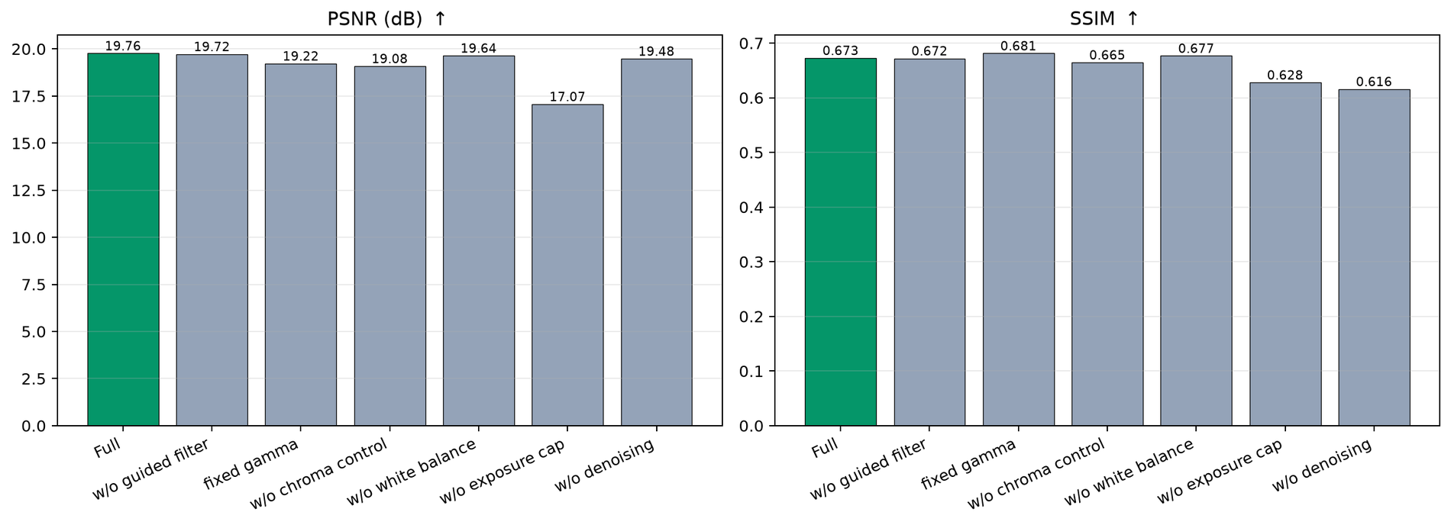
图 5 消融实验的 PSNR/SSIM 对比

5.5 参数敏感性
图 6 是亮度匹配验证集上的参数敏感性热图：左图为 PSNR，右图为 SSIM，横轴是 Gamma 偏移，纵轴是曝光上限 τ。Gamma 偏移过小会偏暗，过大则偏亮；τ=0.50 对过曝的抑制不足，τ=0.40 又会把正常图像压暗。综合 PSNR/SSIM/LOE 的加权得分，最终选择 Gamma 偏移 0.12、曝光上限 τ=0.40；引导滤波半径和 ε 固定为 16 和 0.02（预实验表明该组合在细节和噪声之间较平衡）。完整参数见表 7。
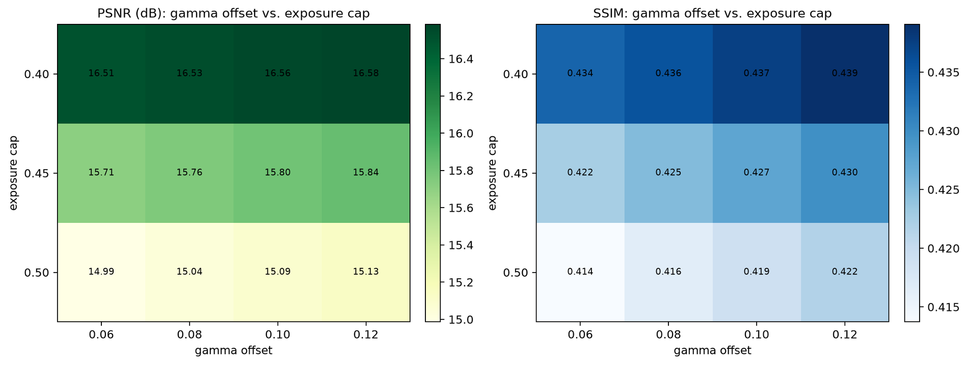
图 6 验证集参数敏感性
表 7 验证集选出的最终超参数
参数 | 取值
引导滤波半径 r | 16
正则项 ε | 0.02
Gamma 偏移 | 0.12
色度强度 s | 0.80
白平衡强度 β | 0.50
曝光上限 τ | 0.40
NLM 强度 h | 4.0

5.6 运行效率
图 7 给出各方法的单张耗时（对数坐标）。Gamma 几乎不耗时，CLAHE 约 3 ms，MSRCR 约 2036 ms，LIME 约 3456 ms，Ours 约 588 ms。Ours 的主要开销来自 NLM 去噪（约 0.3 s），引导滤波和逐像素运算只占很小一部分。若关闭 NLM，Ours 可以降到约 0.2 s，适合实时预览；需要更高质量时再开启 NLM。
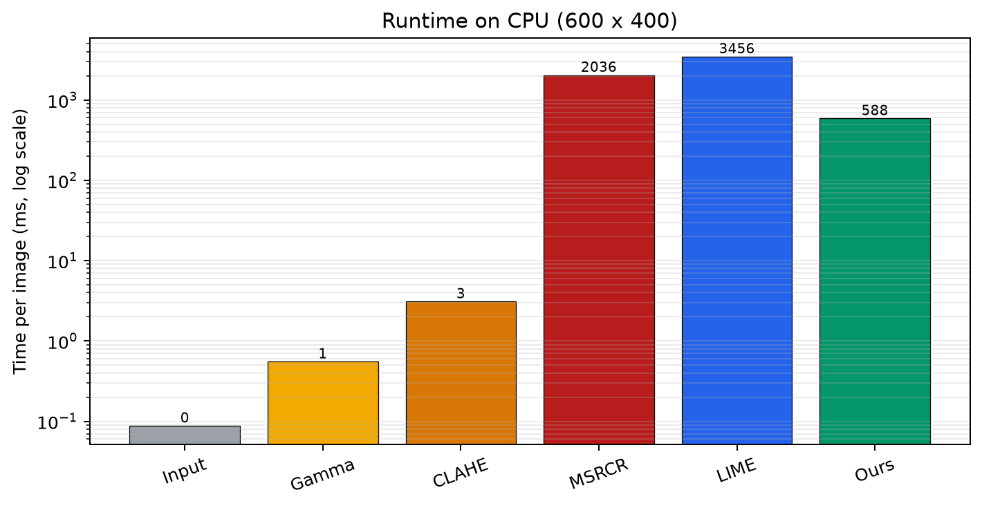
图 7 单张图像运行时间（600×400，CPU）

5.7 失败案例分析
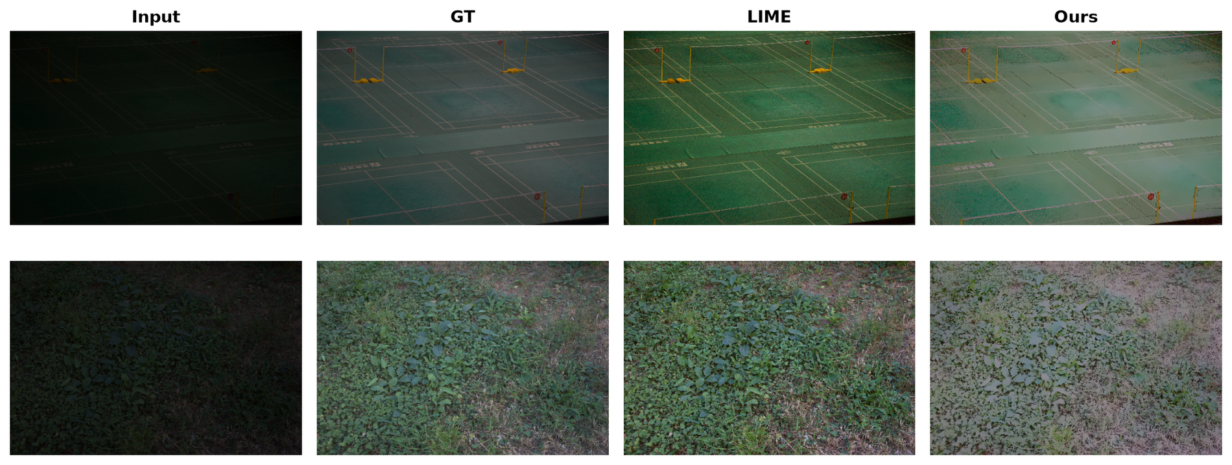
图 8 失败案例：偏色与过平滑
图 8 给出两个不理想的例子。第一例中，场景本身有较强的绿色灯光，灰度世界假设把绿色当成偏色去校正，结果墙面偏灰、颜色不够自然；第二例中，极暗区域的噪声很强，NLM 在去噪的同时把细小的纹理也抹平了，导致细节偏软。这说明：
- 白平衡假设“平均颜色为中灰”，在强色光场景下不成立，需要更鲁棒的色彩恒常性方法。
- NLM 的强度 h 是全局的，无法同时适配噪声很强和纹理很细的区域，可以考虑噪声估计或内容自适应的去噪。
- PSNR/SSIM 对亮度/颜色的全局匹配很敏感，某些视觉上更自然的结果反而数值更低；评价时应结合多个指标和主观观察。

5.8 统计显著性
表 8 逐图像配对 Wilcoxon 符号秩检验
对比 | 指标 | Wilcoxon W | p 值 | p<0.05
Ours vs LIME | PSNR | 1065.0 | 5.17e-07 | 是
Ours vs LIME | SSIM | 1545.0 | 7.53e-04 | 是
Ours vs Gamma | PSNR | 1287.0 | 2.08e-05 | 是
Ours vs Gamma | SSIM | 1397.0 | 1.05e-04 | 是
Ours vs MSRCR | PSNR | 0.0 | 3.90e-18 | 是
Ours vs MSRCR | SSIM | 0.0 | 3.90e-18 | 是

表 8 对 100 对图像的逐图指标做配对 Wilcoxon 符号秩检验。若 p<0.05，说明 Ours 与该基线之间的差异不是偶然波动。需要说明的是，统计显著不等于视觉上一定更好，它只说明在给定数据和指标下差异稳定存在。

6 总结与展望

6.1 总结
本文围绕低光照图像增强，对开源 LIME 方法做了算法和工程两方面的改进。算法上，用自引导滤波替代稀疏线性求解来估计光照图，引入自适应 Gamma 和高光安全归一化，加入色度控制、灰度世界白平衡和非局部均值去噪；工程上，补齐了数据下载、验证集选参、批量评测、消融、绘图、CLI 和 GUI。
在 LOLv2-real 的 100 对测试图像上，Ours 的 PSNR 相对 LIME 提升约 2.6 dB，SSIM 也高于 LIME，运行速度约为 LIME 的 6 倍；与 Gamma、CLAHE、MSRCR 相比，在颜色和噪声控制上更均衡，但 SSIM 略低于全局 Gamma。消融实验表明，引导滤波、自适应 Gamma、色度控制、白平衡、曝光校准和去噪都对最终结果有贡献。

6.2 局限与展望
本文方法仍有以下局限：
- 白平衡采用灰度世界假设，在强色光、单色场景下容易误判，可引入白块检测、色温估计或学习式颜色恒常性。
- NLM 的滤波强度是全局常数，强噪声和细纹理区域难以同时兼顾，可结合噪声估计做空间自适应。
- 只在 LOLv2-real 上做了定量评测，尚未在手机真实夜景、监控视频上系统验证；后续可以采集自建数据，并加入视频时序一致性约束。
- 传统方法的性能上限有限，后续可以尝试轻量级 CNN/Transformer（如 Zero-DCE、Retinexformer）做蒸馏或作为后处理，在 CPU 上做量化部署。
总体而言，本文用一个可解释、可复现、无需训练的传统方法，在低光照增强的质量和速度之间取得了不错的平衡，也为后续引入学习方法提供了可靠的基线。

参考文献
[1] Land E H, McCann J J. Lightness and retinex theory[J]. Journal of the Optical Society of America, 1971, 61(1): 1-11.
[2] Jobson D J, Rahman Z, Woodell G A. A multiscale retinex for bridging the gap between color images and the human observation of scenes[J]. IEEE Transactions on Image Processing, 1997, 6(7): 965-976.
[3] Guo X, Li Y, Ling H. LIME: Low-light image enhancement via illumination map estimation[J]. IEEE Transactions on Image Processing, 2017, 26(2): 982-993.
[4] He K, Sun J, Tang X. Guided image filtering[J]. IEEE Transactions on Pattern Analysis and Machine Intelligence, 2013, 35(6): 1397-1409.
[5] Chen W, Wang W, Yang W, et al. LOL-v2: A new benchmark for low-light image enhancement[C]//CVPR. 2021.
[6] Ying Z, Li G, Ren Y, et al. Dual illumination estimation for robust exposure correction[J]. Computer Graphics Forum, 2019, 38(7): 409-420.
[7] Buades A, Coll B, Morel J M. A non-local algorithm for image denoising[C]//CVPR. 2005.
[8] Wang Z, Bovik A C, Sheikh H R, et al. Image quality assessment: from error visibility to structural similarity[J]. IEEE Transactions on Image Processing, 2004, 13(4): 600-612.
[9] Wang S, Zheng J, Hu H M, et al. Naturalness preserved enhancement algorithm for non-uniform illumination images[J]. IEEE Transactions on Image Processing, 2013, 22(9): 3538-3548.
[10] Zuiderveld K. Contrast limited adaptive histogram equalization[M]//Graphics Gems IV. 1994: 474-485.
[11] Guo C, Li C, Guo J, et al. Zero-reference deep curve estimation for low-light image enhancement[C]//CVPR. 2020.

附录 A 最终超参数
验证集选出的最终配置如下（results/best_config.json）：
{
"radius": 16,
"eps": 0.02,
"gamma_offset": 0.12,
"saturation": 0.8,
"white_balance": 0.5,
"exposure_cap": 0.4,
"denoise_h": 4.0
}

附录 B 结果文件说明
表 9 结果文件说明
文件 | 内容
results/metrics.csv | 100 对测试图像、每种方法的逐图指标
results/summary.json | 各方法指标的均值/标准差
results/ablation.csv | 消融实验汇总
results/tuning.csv | 验证集参数搜索记录
results/figures/ | 报告与 README 使用的全部图片
report/低光照图像增强大作业报告.docx | 本报告

附录 C 代码与数据可用性
代码采用 MIT 许可证；LOLv2-real 数据采用 Apache-2.0 许可证，引用信息见第 3 节。第三方 LIME 代码的 MIT 许可证保存在 third_party/lime/LICENSE。

